TECHNIKI RELAKSACYJNE.
WYSZUKAJ I POKOLORUJ ANTYSTRESOWY OBRAZEK NP.
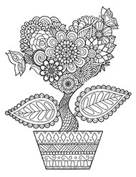
Przygotuj tą kartę razem z rodzicami. Porozmawiajcie wspólnie, co jest źródłem stresu dla dorosłych i dla was, oraz o sposobach dorosłych na radzenie sobie ze stresem. Wspólnie zapiszcie sposoby, które możecie wykorzystać do radzenia sobie ze stresem.

Zapoznaj się artykułem:
- Techniki relaksacji dla ciała i wyczerpanego umysłu, https://portal.librus.pl/szkola/artykuly/techniki-relaksacji-dla-ciala-i-wyczerpanego-umyslu-1

Świadomy ruch sposobem na uwalnianie stresu, https://portal.librus.pl/szkola/artykuly/swiadomy-ruch-sposobem-na-uwalnianie-stresu

Jak radzić sobie ze stresem? Warsztaty dla uczniów, https://www.youtube.com/watch?v=2H3rW60hlbM&t=4s

